- 計畫目標：讓國中及國小學生藉由參加紅毛港文園區戶外教學及收集紀念章遊戲，對高雄地方特色、產業發展、市政建設、文化保存及歷史故事有體驗機會。
- 戶外教學內容：(詳參官網http://hougmaogang.khcc.gov.tw/home01.aspx?ID=1)
  - 紅毛港文化園區：紅毛港文化園區位於高雄港二港口入口處，總面積有3.42公頃。園區內規劃了「高字塔旋轉餐廳」、「展示館」、「戶外展示區」、「天空步道」、「碼頭與候船室」、「觀海平台」六大區域。紅毛港400餘年歷史故事，並透過現代科技再生與重現。
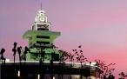
  - 介紹紅毛港的三「五」事-五個里、五大姓、五特色
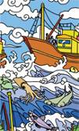
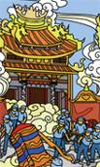
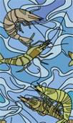
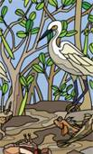
捕烏魚與卡越仔
角頭廟
蝦苗傳奇
潟湖的故事
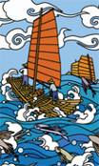
帆筏風華

  - 高雄第二港口：實際體驗大型貨櫃商船進出港口運作模式、高雄港開港百年發展歷史，增闢第二港口過程與紅毛港興衰紀事。
- 試辦日期：限每週星期二及星期四下午，採預約制。(戶外教學日2個星期前預約)
- 報名方式：採預約報名方式，入園人數不限；惟遊港船班 (370搭船人次)，額滿為止，恕不接受現場報名。
- 戶外教學園區費用：依門票、旋轉餐廳飲料(加選)或遊港船票(加選)有4方案可選擇
 | 門票 | 旋轉餐廳  飲料 | 戶外教學遊港  (每30分鐘1班，航程約20分) | 合計
 | 49元 | 50元 | 100元 | 合計
方案Ａ | ˇ |  |  | 49元
方案Ｂ | ˇ | ˇ |  | 99元
方案Ｃ | ˇ |  | ˇ | 149元
方案Ｄ | ˇ | ˇ | ˇ | 199元
備註: 遊港船班須40人以上報名始啟航，若當日有其他學校戶外教學遊港船班有空位者，得合併遊港。
- 參考行程建議
方案Ａ：紅毛港文化園區(純入園)
行 程 | 時 間 | 平 日 戶 外 教 學 內 容
13:50~14:00 | - | 抵達紅毛港文化園區
14:00~14:30 | 30分鐘 | 紅毛港園區專人戶外導覽
14:30~15:00 | 30分鐘 | 參觀展示館/專人講解
15:00~ | - | 搭車回校園(視學校需求，可延長參觀時間)
 | 約60分鐘 | (可視學校需求，可延長參觀時間)
方案Ｂ：紅毛港文化園區＋旋轉餐廳喝飲料
行 程 | 時 間 | 平 日 戶 外 教 學 內 容
13:20~13:30 | - | 抵達紅毛港文化園區
13:30~14:00 | 30分鐘 | 旋轉餐廳喝飲料。欣賞高雄港景色
14:00~14:30 | 30分鐘 | 紅毛港園區專人戶外導覽
14:30~15:00 | 30分鐘 | 參觀展示館/專人講解
15:00~ | - | 搭車回校園(視學校需求，可延長參觀時間)
 | 約90分鐘 | (可視學校需求，可延長參觀時間)
方案Ｃ：紅毛港文化園區＋戶外教學遊港船
行 程 | 時 間 | 平 日 戶 外 教 學 內 容
13:20~13:30 | - | 抵達紅毛港文化園區
13:30~14:00 | 30分鐘 | 搭乘遊艇，專業導覽人員導覽高雄港灣
14:00~14:30 | 30分鐘 | 紅毛港園區專人戶外導覽
14:30~15:00 | 30分鐘 | 參觀展示館/專人講解
15:00~ | - | 搭車回校園(視學校需求，可延長參觀時間)
 | 約90分鐘 | (可視學校需求，可延長參觀時間)
方案Ｄ：紅毛港文化園區＋戶外教學遊港船＋旋轉餐廳喝飲料
行 程 | 時 間 | 平 日 戶 外 教 學 內 容
13:20~13:30 | - | 抵達紅毛港文化園區
13:30~14:00 | 30分鐘 | 遊艇導覽遊港教學
14:00~14:40 | 40分鐘 | 紅毛港園區及展示館專人導覽
14:40~15:00 | 20分鐘 | 旋轉餐廳喝飲料。欣賞高雄港景色
15:10~ | - | 搭車回校園(視學校需求，可延長參觀時間)
 | 約90分鐘 | (可視學校需求，可延長參觀時間)

捌、園區配置與紀念章示意圖
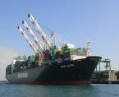

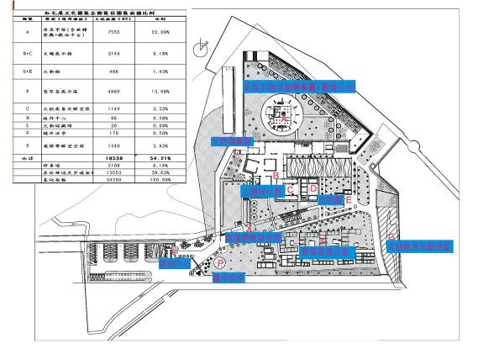
旋轉餐廳 觀景平台
主題展示館
文物館

天空步道
公車亭

輪渡站/遊艇

園區入口

高字塔

舊聚落展示區

